КАРТЫ ДЛЯ КОНТРОЛЯ ЗНАНИЙ
ПО ГЕОГРАФИИ

Цель: создание условий для проверки знаний географической карты у учащихся 7 – 8 классов.
Задачи: 1. Выделить обязательные минимум географических объектов, для проверки знаний географической карты.
2. Обобщить знания по номенклатуре географической карты.
3. Оптимизировать работу учителя по проверке знаний ученика географической карты.
4. Оптимизировать работу учащихся при проверке знаний географической карты.
5. Обеспечить личностно-ориентированный подход при проверке знаний географической карты.

Предлагаемые карты материков и России позволят учителю осуществлять контроль знаний карты у учащихся после пройденных тем: Африка, Австралия, Южная Америка и др., а так же осуществлять повторение в старших классах.
Номенклатура данных карт – это тот минимум, который должен усвоить каждый ученик.
Карты составлены таким образом, что могут быть использованы многократно в разных классах, на протяжении нескольких лет. Ученик выполнят задание на листочке или в тетради. Учителю достаточно раздать карты, дать задание по определенной теме и сверить с правильными ответами.

А Ф Р И К А Ф И З И Ч Е С К А Я К А Р Т А
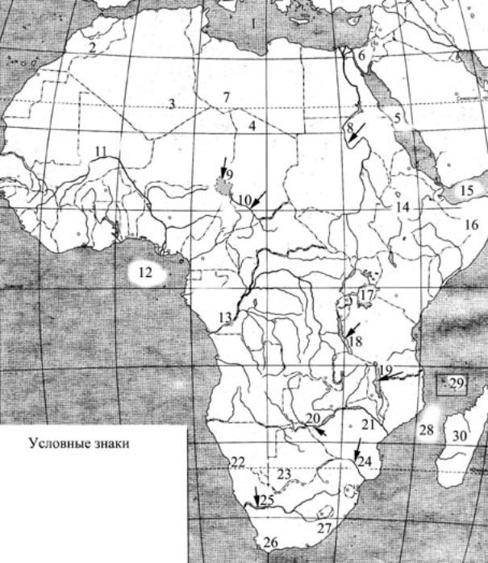

1. Море. 2. Горы. 3. Нагорье. 4. Нагорье. 5. Море. 6. Канал. 7. Пустыня.
8. Река 9. Озеро. 10. Река. 11. Река. 12. Залив. 13. Река. 14. Нагорье. 15. Залив.
16. Полуостров. 17. Озеро. 18. Озеро. 19. Озеро. 20. Водопад. 21. Река.
22. Пустыня. 23 Пустыня. 24. Река. 25. Река. 26. Горы. 27. Горы. 28. Пролив. 29. Острова. 30. Остров.

А Ф Р И К А П О Л И Т И Ч Е С К А Я К А Р Т А
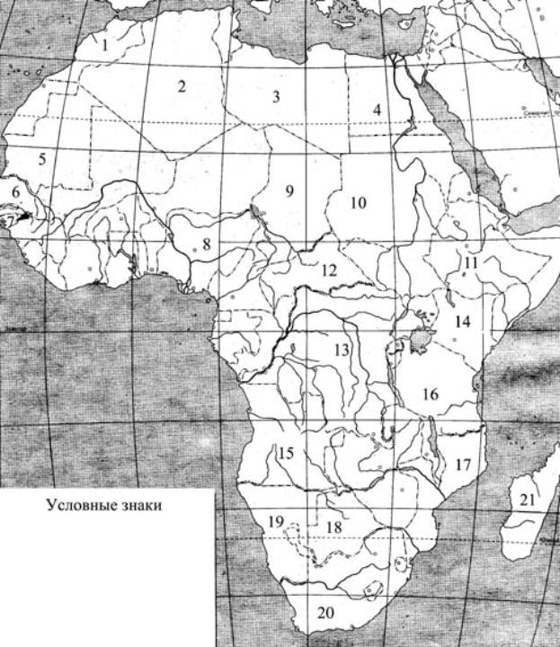

Определите страны и их столицы.

А В С Т Р А Л И Я
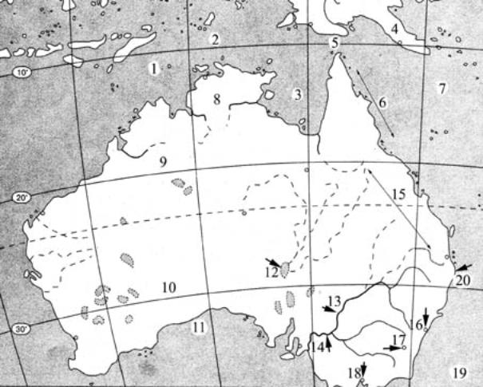

1. Море. 2. Море. 3. Залив. 4. Остров. 5. Пролив. 6. Риф. 7. Море.
8. Полуостров. 9. Пустыня. 10. Пустыня. 11. Залив. 12. Озеро. 13. Река.
14. Река. 15. Хребет. 16. Город. 17. Столица. 18. Город. 19. Море. 20. Мыс.

Ю Ж Н А Я А М Е Р И К А ФИЗИЧЕСКАЯ КАРТА
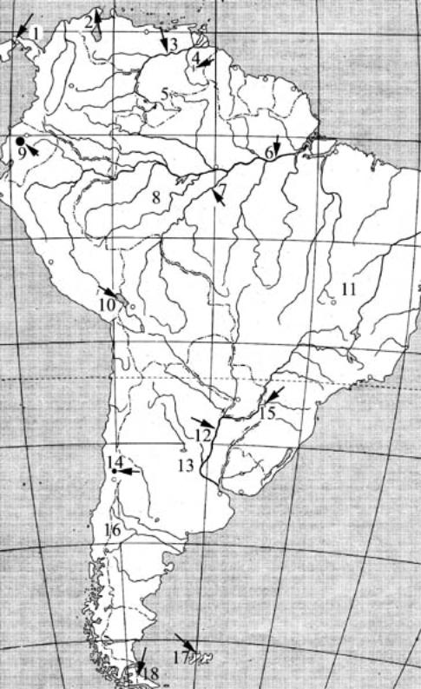
1. Канал. 2. Мыс. 3. Река. 4. Водопад. 5. Плоскогорье. 6. Река.
7. Река. 8. Низменность. 9. Вулкан. 10. Озеро. 11. Плоскогорье.
12. Река. 13. Низменность. 14. Вершина. 15. Водопад. 16. Горы.
17. Острова. 18. Остров.
Ю Ж Н А Я А М Е Р И К А ПОЛИТИЧЕСКАЯ КАРТА
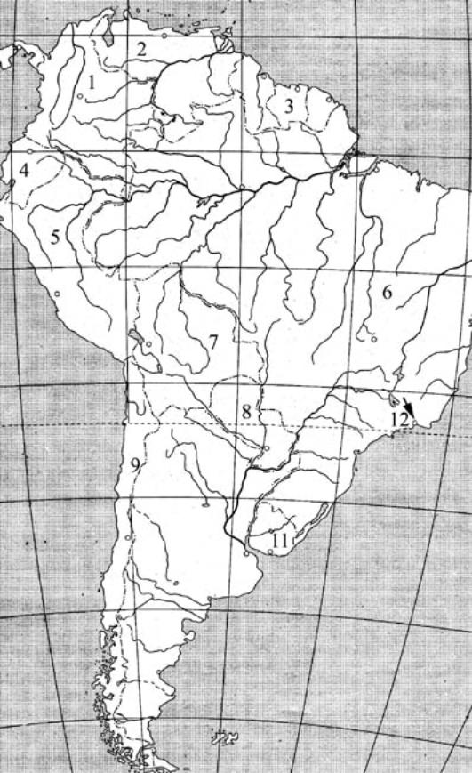
Определите страны и их столицы. №12 крупный город Бразилии.

С Е В Е Р Н А Я А М Е Р И К А Ф И З И Ч Е С К А Я К А Р Т А
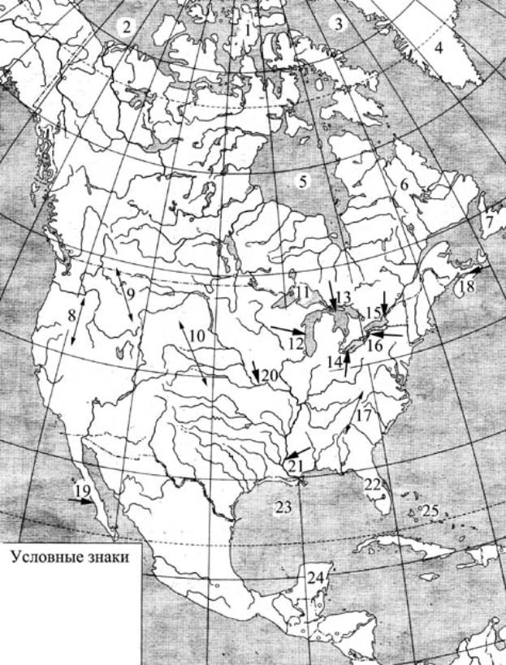
1. Архипелаг. 2. Море. 3. Море. 4. Остров. 5. Залив. 6. Полуостров. 7. Остров. 8. Горы. 9. Горы. 10. Равнины. 11. Озеро. 12. Озеро. 13. Озеро. 14. Озеро.
15. Озеро. 16. Водопад. 17. Горы. 18. Залив. 19. Полуостров. 20. Река. 21. Река
22. Полуостров. 23. Залив. 24. Полуостров. 25. Острова.
С Е В Е Р Н А Я А М Е Р И К А П О Л И Т И Ч Е С К А Я КАРТА
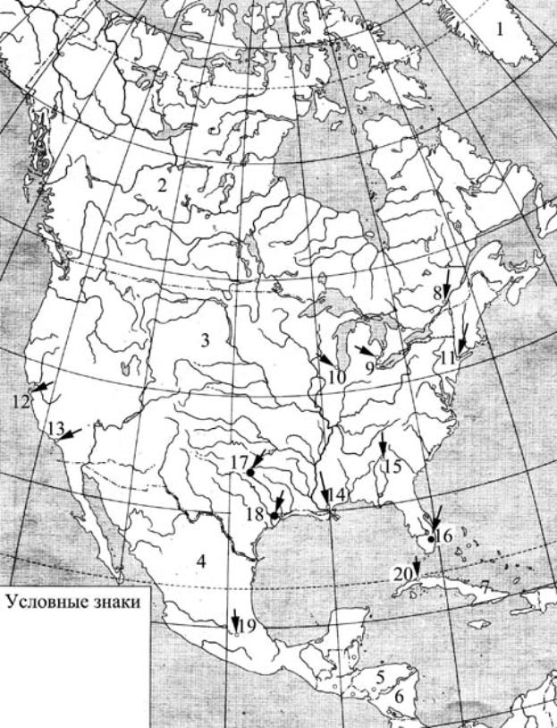
С 1 по 7 номер определите государства.
С 8 по 20 номера – крупнейшие города Северной Америки.

Е В Р О П А Ф И З И Ч Е С К А Я К А Р Т А
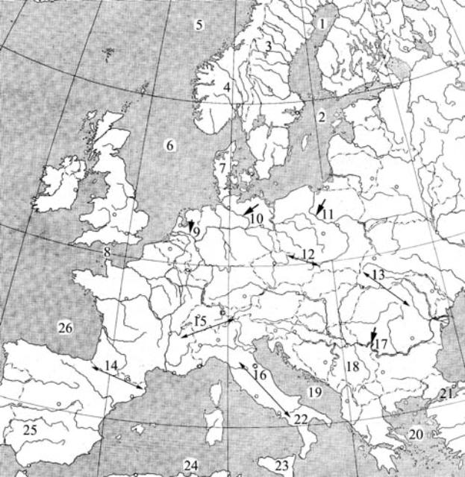

1. Залив. 2. Море. 3. Полуостров. 4. Горы 5. Море. 6. Море. 7. Полуостров.
8. Пролив. 9. Река. 10. Река. 11. Река. 12. Гора. 13. Горы. 14. Горы. 15. Горы.
16. Горы. 17. Река. 18. Полуостров. 19. Море. 20. Море. 21. Море.
22. Полуостров. 23. Остров. 24. Море. 25. Полуостров. 26. Залив.

Е В Р О П А П О Л И Т И Ч Е С К А Я К А Р Т А

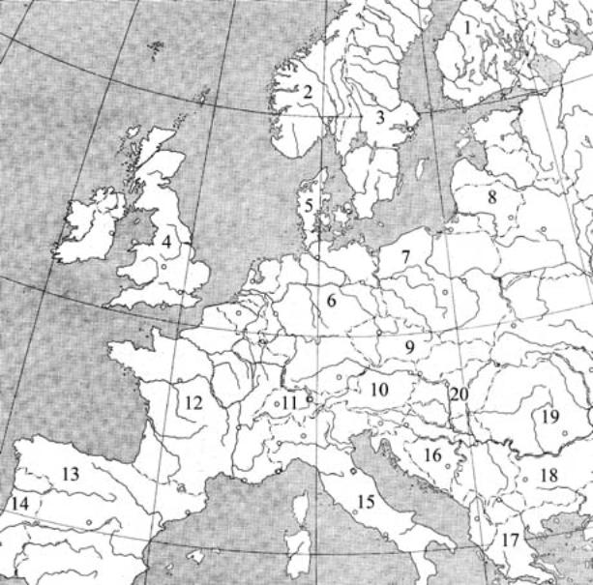

Определите страны и их столицы.

А З И Я Ф И З И Ч Е С К А Я К А Р Т А
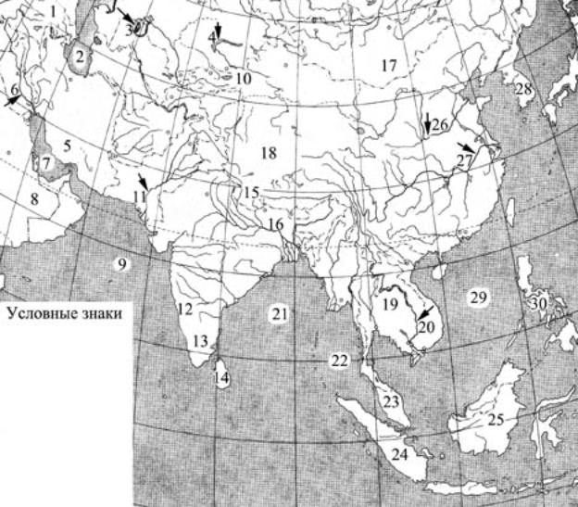

1. Горы. 2. Море. 3. Море. 4. Озеро. 5. Нагорье. 6. Река. 7. Залив.
8. Полуостров. 9. Море. 10. Горы. 11. Река. 12. Горы. 13. Полуостров.
14. Остров. 15. Горы. 16. Река. 17. Пустыня. 18. Пустыня. 19. Полуостров.
20. Река. 21. Залив. 22. Море. 23. Полуостров. 24. Остров. 25. Остров.
26. Река 27. Река. 28. Полуостров. 29. Море. 30. Острова.

А З И Я П О Л И Т И Ч Е С К А Я К А Р Т А
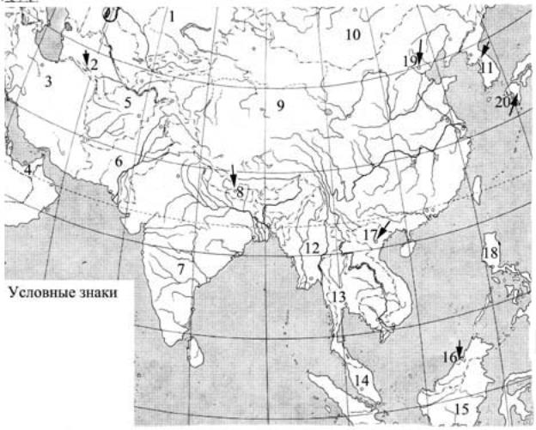

Определите страны и их столицы.

Р О С С И Я Ф И З И Ч Е С К А Я К А Р Т А В А Р И А Н Т - I
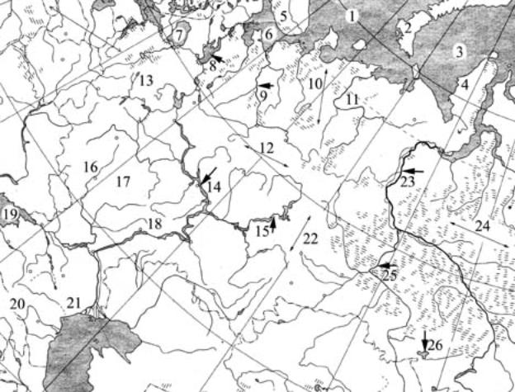

1. Море. 2. Острова. 3. Море. 4. Полуостров. 5. Полуостров. 6. Море. 7. Озеро
8. Озеро. 9. Река. 10. Кряж. 11. Река. 12. Увалы. 13. Возвышенность. 14. Река.
15. Река. 16. Возвышенность. 17. Равнина. 18. Возвышенность. 19. Море.
20. Горы. 21. Низменность. 22. Горы. 23. Река. 24. Увалы. 25. Река. 26. Озеро

Р О С С И Я Ф И З И Ч Е С К А Я К А Р Т А ВАРИАНТ – II

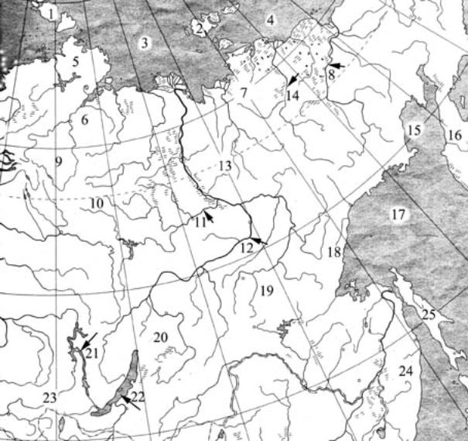

1. Острова. 2. Острова. 3. Море. 4. Море. 5. Полуостров. 6. Низменность.
7. Низменность. 8. Река. 9. Плато. 10. Плоскогорье. 11. Река. 12. Река.
13. Хребет. 14. Река. 15. Залив. 16. Полуостров. 17. Море. 18. Хребет.
19. Нагорье. 20. Нагорье. 21. Река. 22. Озеро. 23. Горы. 24. Горы. 25. Остров.
РОССИЯ АДМИНИСТРАТИВНАЯ КАРТА ВАРИАНТ - I
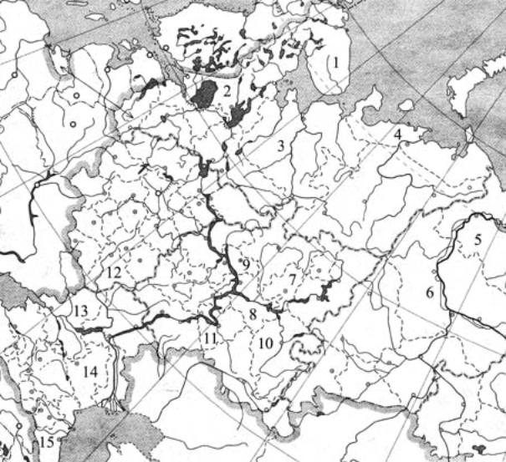

1. Область. 2. Республика. 3. Область. 4. Автономный округ. 5. Автономный округ.
6. Автономный округ. 7. Республика. 8. Республика. 9. Республика.
10. Республика. 11. Область. 12. Область. 13. Область. 14. Республика.
15. Республика.

РОССИЯ АДМИНИСТРАТИВНАЯ КАРТА ВАРИАНТ - II
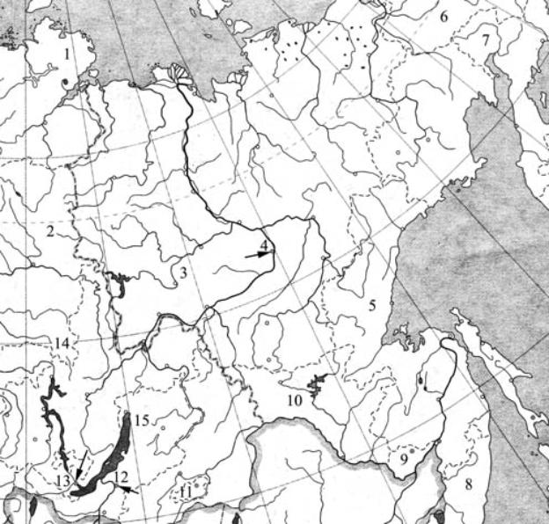

1. Автономный округ. 2. Автономный округ. 3. Республика. 4. Город. 5. Край.
6. Автономный округ. 7. Автономный округ. 8. Край. 9. Автономный округ.
10. Область. 11. Автономный округ. 12. Город. 13. Город. 14. Край.
15. Республика.

ОТВЕТЫ
АФРИКА Физическая карта
1. Средиземное. 2. Атлас . 3. Ахаггар. 4. Тибести. 5. Красное. 6. Суэцкий.
7. Сахара. 8. Нил. 9. Чад. 10 Шари. 11. Нигер. 12. Гвинейский. 13. Конго.
14. Эфиопское. 15. Гвинейский. 16. Сомали. 17. Виктория. 18. Танганьика.
19. Ньяса. 20. Виктория. 21. Замбези. 22. Намиб. 23. Калахари. 24. Лимпопо.
25. Оранжевая. 26. Капские. 27. Драконовы. 28. Мозамбикский.
29. Коморские. 30. Мадагаскар.
Политическая карта.
1. Марокко. 2. Алжир. 3. Ливия. 4. Египет. 5. Мавритания. 6. Сенегал.
7. Либерия. 8. Нигерия. 9. Чад. 10. Судан. 11. Эфиопия. 12. ЦАР.
13. Демократическая Республика Конго. 14. Кения. 15. Ангола. 16. Танзания.
17. Мозамбик. 18. Ботсвана. 19. Намибия. 20. ЮАР. 21. Мадагаскар.
АВСТРАЛИЯ
1. Тиморское. 2. Арафурское. 3. Карпентария. 4. Новая Гвинея. 5. Терресов.
6. Большой Барьерный . 7. Коралловое. 8. Арнем-Ленд. 9. Большая Песчаная.
10. Большая Пустыня Виктория. 11. Большой Австралийский залив. 12. Эйр.
13. Дарлинг. 14. Муррей. 15. Большой Водораздельный. 16. Сидней.
17. Канберра. 18. Мельбурн. 19. Тасманово. 20. Байрон.
ЮЖНАЯ АМЕРИКА Физическая карта
1. Панамский. 2. Гальинас. 3. Ориноко. 4. Анхель. 5. Гвианское. 6. Амазонка.
7. Мадейра. 8. Амазонская. 9. Котопахи. 10. Титикака. 11. Бразильское.
12. Парана. 13. Ла-Платская. 14. Аконкагуа. 15. Игуасу. 16. Анды.
17. Фолклендские. 18. Огненная Земля.
Политическая карта.
1. Колумбия. 2. Венесуэла. 3. Суринам. 4. Эквадор. 5. Перу. 6. Бразилия.
7. Боливия. 8. Парагвай. 9. Чили. 10. Аргентина. 11. Уругвай. 12. Рио-де-Жанейро.
СЕВЕРНАЯ АМЕРИКА Физическая карта
1. Канадский Арктический. 2. Бофорта. 3. Баффина. 4. Гренландия.
5. Гудзонов. 6. Лабрадор. 7. Ньюфаундленд. 8. Кордильеры. 9. Скалистые.
10. Великие Равнины. 11. Верхнее. 12. Мичиган. 13. Гурон. 14. Эри.
15. Онтарио. 16. Ниагарский. 17. Аппалачи. 18. Фанди. 19. Калифорния.
20. Миссури. 21. Миссисипи. 22. Флорида. 23. Мексиканский. 24. Юкатан.
25. Багамские.
Политическая карта.
1. Дания. 2. Канада. 3. США. 4. Мексика. 5. Гондурас. 6. Никарагуа. 7. Куба.
8. Монреаль. 9. Детройт. 10. Чикаго. 11. Нью-Йорк. 12. Сан-Франциско.
13. Лос-Анджелес. 14. Новый Орлеан. 15. Атланта. 16. Майами. 17. Даллас.
18. Хьюстон. 19. Мехико.
ЕВРОПА Физическая карта
1. Ботнический. 2. Балтийское. 3. Скандинавский. 4. Скандинавские.
5. Норвежское. 6. Северное. 7. Ютландия. 8. Ла-Манш. 9. Рейн. 10. Эльба.
11. Висла. 12. Судеты. 13. Карпаты. 14. Пиренеи. 15. Альпы. 16. Апеннины.
17. Дунай. 18. Балканский. 19. Адриатическое. 20. Эгейское. 21. Мраморное.
22. Апеннинский. 23. Сицилия. 24. Средиземное. 25. Пиренейский.
26. Бискайский.
Политическая карта
1. Финляндия. 2. Норвегия. 3. Швеция. 4. Великобритания. 5. Дания.
6. Германия. 7. Польша. 8. Литва. 9. Чехия. 10. Австрия. 11. Швейцария.
12. Франция. 13. Испания. 14. Португалия. 15. Италия. 16. Босния и Герцеговина. 17. Греция.
АЗИЯ Физическая карта
1. Кавказ. 2. Каспийское. 3. Аральское. 4. Балхаш. 5. Иранское. 6. Евфрат.
7. Персидский. 8. Аравийский. 9. Аравийское. 10. Тянь-Шань. 11. Инд.
12. Западные Гаты. 13. Индостан. 14. Шри-Ланка. 15. Гималаи. 16. Ганг.
17. Гоби. 18. Такла-Макан. 19. Индокитай. 20. Меконг. 21. Бенгальский.
22. Андаманское. 23. Малакка. 24. Суматра. 25. Калимантан. 26. Хуанхэ.
27. Янцзы. 28. Корея. 29. Южно-Китайское. 30. Филиппинские.
Политическая карта
1. Казахстан. 2. Ашхабад. 3. Иран. 4. ОАЭ. 5. Афганистан. 6. Пакистан.
7. Индия. 8. Катманду. 9. Китай. 10. Монголия. 11. Сеул. 12. Мьянма.
13. Бангкок. 14. Малайзия. 15. Индонезия. 16. Бруней. 17. Ханой.
18. Филиппины. 19. Пекин. 20. Япония.
РОССИЯ Физическая карта вариант I
1. Баренцево. 2. Новая Земля. 3. Карское. 4. Ямал. 5. Кольский. 6. Белое.
7. Ладожское. 8. Онежское. 9. Северная Двина. 10. Тиманский. 11. Печера.
12. Северные. 13. Валдайская. 14. Волга. 15. Кама. 16. Среднерусская.
17. Окско-Донская. 18. Приволжская. 19. Азовское. 20. Кавказ.
21. Прикаспийская. 22. Уральские. 23. Обь. 24. Сибирские. 25. Иртыш. Физическая карта вариант II
1. Северная Земля. 2. Новосибирские. 3. Лаптевых. 4. Восточно-Сибирское.
5. Таймыр. 6. Северо-Сибирская. 7. Яно-Индигирская. 8. Колыма.
9. Путорана. 10. Среднесибирское. 11. Вилюй. 12. Лена. 13. Верхоянский.
14. Индигирка. 15. Шелихова. 16. Камчатка. 17. Охотское. 18. Джугджур.
19. Алданское. 20. Становое. 21. Ангара. 22. Байкал. 23. Саяны. 24. Сихоэ-Алинь. 25. Сахалин.
РОССИЯ Административная карта вариант I
1. Мурманская. 2. Карелия. 3. Архангельская. 4. Ненецкий. 5. Ямало-Ненецкий. 6. Ханты-Мансийский. 7. Удмуртия. 8. Татарстан. 9. Марий-Эл. 10. Башкортостан. 11. Саратовская. 12. Воронежская. 13. Ростовская.
14. Калмыкия. 15. Дагестан.
Административная карта вариант II
1. Таймырский. 2. Эвенкийский. 3. Саха. 4. Якутск. 5. Хабаровский.
6. Чукотский. 7. Корякский. 8. Приморский. 9. Еврейский. 10. Амурская.
11. Ангинский Бурятский. 12. Улан-Удэ. 13. Иркутск. 14. Красноярский.
15. Бурятия.

